Лабораторные работы. Вариант 1

ЛР 1. Части 1, 2. См. методические указания.

ЛР 2. Программирование разветвляющегося вычислительного процесса.
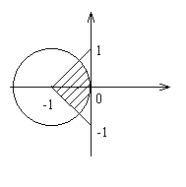
Ввести два вещественных числа X и Y. Определить, принадлежит ли точка с координатами (X,Y) заштрихованной части плоскости. Протестировать все ветви алгоритма.

ЛР 3. Программирование циклического процесса. Типы циклов.
Рассмотреть решение предложенной задачи с использованием всех трех видов циклов. Реализовать и отладить программу с наиболее рациональным вариантом цикла. Обосновать выбор.
В заданном целом числе определить количество четных цифр.

ЛР 4. Одномерные массивы
В результате измерений получено n≤50 значений некоторой величины A, которые вводятся с клавиатуры. Написать и отладить программу определения разности между максимальным и минимальным значением измерений. Вывести на экран исходный массив и результат с комментариями.
Исходные данные для отладки:
n=10 A = {13.249, 8.548, 39.427, -0.813, 5.413, -0.083, 8.293, 9.541, 12.143, 0.519}.

ЛР 5. Матрицы.
Решить поставленную задачу, используя средства управления вводом/выводом. Дан целочисленный массив размером 7*7, каждый элемент которого – случайно заданные цифры от 0 до 9. Вывести массив на экран в виде, показанном на рисунке:
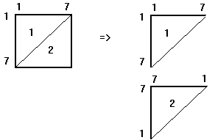

ЛР 6. Строки.
Дана непустая последовательность слов из строчных латинских букв (количество слов больше 3): между соседними словами – запятая, за последним словом – точка. Определить количество слов, которые начинаются и заканчиваются на гласную букву. Вывести на экран количество слов и сами найденные слова.

ЛР 7. Подпрограммы. Средства отладки Delphi.
Решить задачу, используя процедуру или функцию. Выбор обосновать. На примере полученной программы продемонстрировать умение:
- назначать точку останова;
- выполнить программу по шагам с заходом в процедуры и без захода;
- определять значения переменных на конкретном шаге.
Треугольник задан координатами своих вершин. Кроме того, даны координаты m точек на плоскости. Определить, сколько точек находится внутри фигуры. Для определения принадлежности точки треугольнику использовать метод сравнения площадей.

ЛР 8. Файловая система.
Создать файл F, состоящий из целых чисел. Переписать из файла F в файл G все четные числа. Вывести на экран содержимое обоих файлов.

ЛР 9. Динамические структуры данных. Списки.
С клавиатуры вводятся фамилии участников некоторых соревнований. Составить список участников, упорядочив его по алфавиту. Полученный список вывести на экран. Удалить из списка участника, фамилия которого вводится с клавиатуры.

ЛР 10. Программирование в среде DELPHI. См. методические указания.

